Om 2025 te beginnen een van de beroemdste gedichten van Michail Joerjevitsj Lérmontov (1814-1841) met Poesjkin en Gogol de grootste schrijvers in het Rusland van het eerste kwart van de negentiende eeuw.
Hij is bekend geworden door zijn roman “Een held van onze tijd”(1840). Verder schreef hij novellen en uiteraard gedichten.
Dit gedicht werd geschreven in 1832. Het beschrijft een woelige zee vanuit het standpunt van het zeil, als een mens die rusteloos op zoek is.
Hier is de tekst uit “Полное собрание стихотворений: В 2 томах ( “Volledige gedichten in twee delen”) 1989 met eigen vertaling.

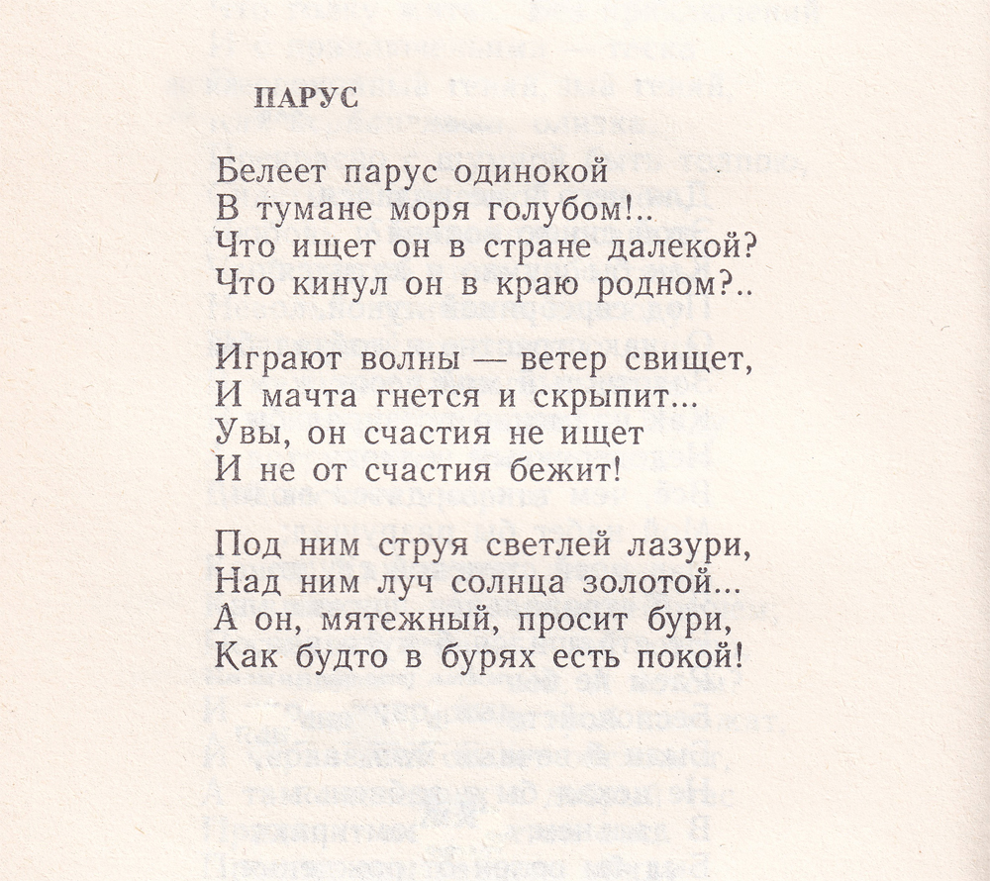

VERTALING

Een eenzaam zeil licht op
In de bleke mist van de zee!..
Wat zoekt het in het verre land?
Wat liet het achter in de eigen streek?..

De golven spelen - de wind giert,
En de mast buigt en kraakt…
Wee, geluk zoekt het niet
Noch is het ervoor op de loop!

Eronder een stroom helderblauw
Erboven een straal van de gouden zon…
Maar het zeil, onrustig, vraagt om een storm,
Alsof in stormen rust bestaat!

TRANSCRIPTIE

PÁROES

Bjeljéet pároes adjinókoj
V toemánje mórja galoebóm!..
Sjto ísjtsjet on v stranjé daljókoj?
Sjto kjínoel on v krájoe radnóm?..

Igrájoet vólny-vjétjer svjísjtsjet,
I mátsjta gnjótc’ji i skrypjít…
Oevý, on stsjátjija nje ísjtsjet
I nje ot stsjátjija bjizjít!

Pod njim stroejá svjitljéj lazóerji,
Nad njim loetsj sólntsa zalatój…
A on, mjatjézjny, prósjit bóerji,
Kak bóedto v bóerjach jestj pakoj!

Zowel Poesjkin als Lermontov stierven als gevolg van een duel.
Een ervan wordt door John Cleese geciteerd in “A fish called Wanda” (“Молитва” = Gebed)

